JDH-04湿膜加湿器参数
型号： JDH-04
加湿量： 9.0Kg/h
使用电源： 220V~50Hz
额定输入功率： 450W
空气循环量： 2000m³/h
工作环境温度： -5~40℃
湿度控制范围： 30%~95%，±5%
最大储水量： 16.0L
适用面积： 150-200 m²
重 量： 60kg
外形尺寸： 300×600×1900（mm）
技术说明：
- 环保、节能、省电、高效。
- 控制方式：湿度自动控制，RH 1%-99%任意调节。
- 加湿范围大、加湿均匀洁净、无白粉。
- 采用高效抗菌材料、达到高效灭菌，对水质无要求。
- 缺水提示及自动停机保护。
- 涡轮风扇、大循环风、加湿效率高。
- 三档风速自由设定。
- 电子触摸、使用方便
- 具有通风模式，循环室内空气。
- 配套有万向轮，移动更方便。

工作原理：
湿膜加湿机利用水的蒸发性，将水通过水泵和分配器不断送到湿膜上部，在重力作用下水通过湿膜回到主水箱形成循环，空气通过湿膜时，与湿膜充分接触，过滤尘埃等颗粒物，使空气净化，湿度增加，从而达到加湿，净化，除尘的目的。
型号 | 加湿量 | 使用空间 | 风量(/h) | 功率(w) | 重量(kg) | 外形尺寸(高*长*宽)mm
JDH-01 | 3.5 kg/h | 50-100 m² | 800-1000 | 60 | 12 | 450×580×770
JDH-02 | 4 kg/h | 100-120 m² | 800-1100 | 150 | 40 | 480×260×1680
JDH-03 | 6 kg/h | 100-150 m² | 1000-1300 | 350 | 55 | 480×300×1700
JDH-04 | 9 kg/h | 150-200 m² | 1200-2000 | 450 | 60 | 600×300×1900
JDH-05 | 15 kg/h | 200-300 m² | 2400-3200 | 450 | 100 | 1180×400×1850

主要特点：
1.全电脑液晶显示，5%湿度精确控制，自由设定
2.无压缩机，无冷媒，无污染的环保产品
3.脚底万向轮，移动方便、自如
4.全塑外壳，流线型设计，美观大方
5.随机显示当前湿度，一目了然
6.操作简单，缺水自动报警
7.自动供水，水位自动控制
8.采用外转子离心风机，超静音运行
9.具有净化空气、美容养颜的特点
主要功能：
1.加湿强劲，无白雾现象。
2.采用进口植物湿膜，净化空气。
3.采用数码电脑全自动控制,液晶背光显示。
4.湿度1~99%任意设定,两档风速，加湿范围大，均采用松下电磁阀独立
控制，安全可靠。
5.储水箱采用双浮子检测，精确稳定电子检测，漏水保护功能与故障报
警功能,人性化设计。
6.采用累计工作时间及手动换风功能，不锈钢水箱，防腐、防菌、耐用，
具有通风模式， 循环室内空气，加湿后空气不带钙镁离子。
使用范围广：在电子生产车间、图书文教、卷烟车间和仓库、冷库、电
子设备、皮革制品、粮油制品、印刷制品、音像制品、通讯设备、物质仓
库、烟草制品、药品储藏、地下工程等。

机 理
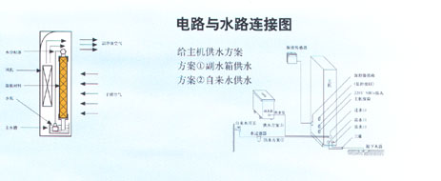

■湿膜加湿器利用水的蒸发性，将水通过水泵和分配器不断送到湿膜上部，在重力作用下，水通过湿膜回到主水箱形成循环。当干燥空气通过湿膜时，空气与湿膜充分接触，空气中的显热使水汽化，湿度增加而达到加湿目的。

中 监 控 示 意 图

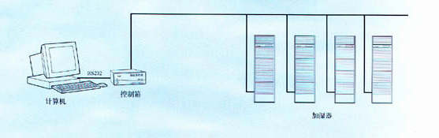

推 荐 选 型

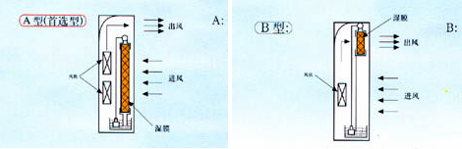

■由美观和流体实用性的原因，进风口面积远大于出风口面积。 目前本公司的湿膜加湿器根据其湿膜所处位置有下例两种基本结构(A型和B型)：
A： 把湿膜布置在进风口处： SMG-3.0、SMG-10.0 湿膜有效面积大，经过湿膜的风速低，加湿效果好。 适用于各种机房。
B： 把湿膜布置在出风口处： SMG-1.0、SMG-2.0 湿膜有效面积小，经过湿膜风速高，当湿膜脏后， 浸水性下降，易使水颗粒被吹出， 适用于会议室和机房.

